Техническое задание на поставку Лифта для нужд ООО "Строй Эксперт"

1. Объект закупки:
№ пп | Наименование | Характеристика | Ед. изм. | Кол-во
1 | Лифт OTIS «GeN2 MRL» или эквивалент  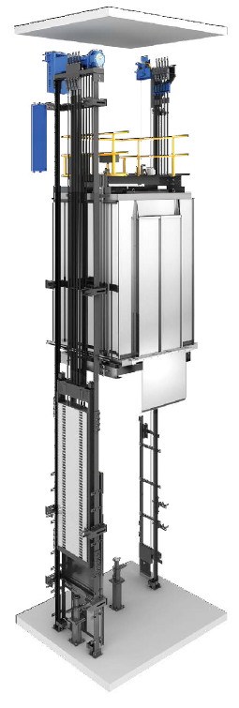 | Тип лифта: пассажирский, без машинного помещения  Грузоподъемность: не менее 1000  Вместимость пассажиров: не менее 13  Скорость движения кабины: не менее 1,0 м/с  Ремни: плоские стальные с полиуретановым покрытием.  Расположение противовеса: сбоку  Относительная продолжительность включений ПВ%: не более 40  Размеры кабины (ШхГ): не менее 2100/1100  Освещенность купе кабины на уровне пола; Лк: не менее 50  Вид кабины: непроходная  Двери кабины: автоматические раздвижные двери  Ширина дверного проема: не менее 1200  Максимальная высота подъема: не менее до 50 м  Максимальное количество остановок: не менее 30  Количество остановок: 3  Машинное помещение: над шахтой  Лебедка: безредукторная  Привод: регенеративный с частотным регулированием на армированных ремнях  Высота входного проема: не менее 2000 мм  Входные проемы: не менее 1  Питание: 3 фазы х 380 Вольт (+-10%)  Частота: 50Гц (+-1%)  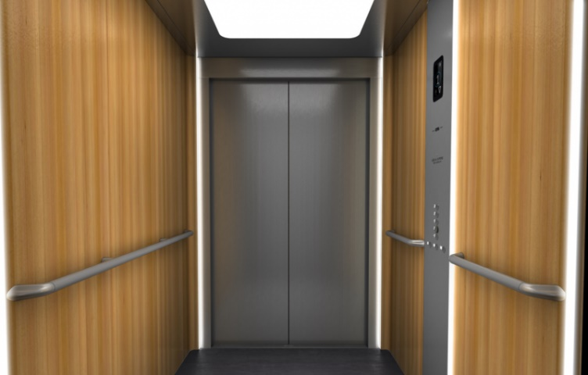 | шт | 1

2. Место поставки: 410031, Саратовская область, г. Саратов, Большая Затонская ул., д. 43, офис 5

3. Срок поставки: в течение 60 календарных дней с момента подписания договора.
Поставка, погрузочно-разгрузочные работы и производится силами Поставщика.

4. Требования к качеству, безопасности товара:
4.1. Поставляемый товар должен соответствовать заданным функциональным и качественным характеристикам;
4.2. Поставляемый товар должен быть разрешен к использованию на территории Российской Федерации, иметь торговую марку и товарный знак, качество поставляемого товара должно полностью соответствовать установленным требованиям Российской Федерации, ГОСТ, ОСТ, нормативно-технической документации (сертификатам качества, декларациям о соответствии и (или) другим документам, подтверждающим качество товара):
- ТР ТС 011/2011 Технический регламент Таможенного союза "Безопасность лифтов"

4.3. Поставляемый Товар должен являться новым, ранее не использованным (все составные части Товара должны быть новыми), не должен иметь дефектов, связанных с конструкцией, материалами или функционированием при штатном их использовании;
4.4. На товаре не должно быть следов механических повреждений, изменений вида комплектующих;
4.5. Товар должен быть безопасным и отвечать требованиям законодательства Российской Федерации, требованиям безопасности, ГОСТ, нормам и правилам безопасности его эксплуатации и другой нормативно-технической документации;
4.6. Товар должен отвечать требованиям безопасности жизни и здоровья, окружающей среды в течение установочного срока годности при обычных условиях его использования, хранения, транспортировки и утилизации;
4.7. Гарантийные обязательства должны распространяться на каждую единицу товара с момента приемки товара Заказчиком. Гарантийный срок составляет не менее срока указанного заводом изготовителем (производителем). В течение гарантийного срока обнаруженные недостатки товара подлежат устранению силами и средствами Поставщика;
4.8. Поставляемые Товары должны быть совместимы между собой и обеспечивать совместное бесперебойное функционирование;
4.9. Техническая документация на товар должна быть представлена на русском языке, выполненных типографским способом.

5. Требования к упаковке, маркировке товара:
5.1. Товар поставляется в таре и упаковке, соответствующей государственным стандартам, техническим условиям, предъявляемым к поставке данного вида товара, другой нормативно-технической документации. На таре и упаковке должна содержаться отчетливая информация на русском языке;
5.2. Поставщик должен обеспечить упаковку товара, способную предотвратить его повреждение или порчу во время перевозки к конечному пункту назначения – Заказчику. Тара и упаковка должны быть прочными, сухими, без нарушения целостности со специальной маркировкой;
5.3. Поставщик несет ответственность за ненадлежащую упаковку, не обеспечивающую сохранность товара при его хранении и транспортировании;

